Межгосударственное образовательное учреждение высшего образования

Белорусско-Российский университет

Кафедра «Программное обеспечение информационных технологий»

Отчет

По лабораторной работе №11

«JQuery. Основные методы»

Выполнил: студент гр. АСОИ-192

Белоусов В.А.

Проверил: ст. преподаватель

Выговская В.М.

г. Могилёв, 2022

**Цель работы**: Изучить Основные методы JQuery.

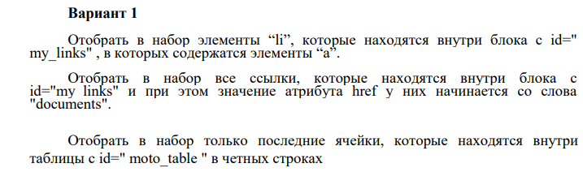

**Задание.**

Код:

$(***document***).ready(function (){  
 let task1 = $("#moto_models > li:contains('мотоцикл')")  
 ***console***.log(task1)  
  
 let task2 = $("#forfooter img[title = 'Производители'] ")  
 ***console***.log(task2)  
  
 let task3 = $("#moto_table tr:odd td:last")  
  
 ***console***.log(task3)  
})